3.1 รายละเอียดของคลาสไดอาแกรม (Class Diagram Specifications)
เป้าหมายหลักของการสร้างคลาสจะได้มาจากรายการของคลาสที่อาจเป็นส่วนประกอบของระบบที่ เรียกว่า คลาสคู่แข่ง (candidate classes) และจากนั้นทําการกําหนดว่าคลาสใดที่ระบบต้องการใช้ ในการทํางานและคลาสใดบ้างที่อยู่ภายนอกระบบ คลาสคู่แข่งจะเป็นคลาสที่มีสามารถนํามาใช้ในการกําหนด เป็นคลาสได้ โดยปกติจะประกอบไปด้วยคํานามทุก ระบบๆ คําที่ปรากฏในเอกสารประกอบการกําหนดความ ต้องการของเรา ซึ่งในวิธีการเชิงวัตถุจะได้แก่คําอธิบายรายละเอียดของยูสเคสนั่นเอง \

3.1.1 รายการคลาสคู่แข่ง (Candidate Class)
คลาสคู่แข่งได้จากการค้นหาคำนามที่ปรากฏอยู่ในยูสเคสและนำมาจัดเรียงไว้ในตารางเพื่อกำหนดเป็นคลาสคู่แข่ง ซึ่งจะเป็นคำนามที่มีศักยภาพที่สามารถนำมาใช้เป็นคลาสได้ ดังตารางต่อไปนี้

ตาราง แสดงคำนามที่ใช้เป็นคลาสคู่แข่งจากรายละเอียดของยูสเคส
บริษัท (บริษัทที่อยู่ในระบบ)  Companies | แผนกงาน (แผนกที่อยู่ในบริษัท)  Categories | ผู้ใช้ (ผู้ใช้งานระบบ)  Users
ผู้ใช้งานที่อยู่ภายใต้แผนกงาน  category_member | งานที่อยู่ในระบบ  task

หลังจากที่ได้รายการคำนามจากขั้นตอนแรกเรียบร้อยแล้วขั้นตอนต่อไปจะเป็นการตรวจสอบความถูกต้องของคลาส และพิจารณาตัดคลาสที่อยู่ภายนอกขอบเขตการทำงานภายในระบบออกไป เพื่อให้ได้คลาส ดังตารางต่อไปนี้

3.1.2 คลาสระดับแนวคิด (Conceptual Class)
เป็นคลาสที่ได้จากการพิจารณาตัดคลาสคู่แข่งที่อยู่ภายนอกขอบเขตออกไป จากนั้นจะเป็นการ กำหนด จำนวนความสัมพันธ์ระหว่างคลาสจะช่วยให้มองเห็นภาพที่ชัดเจนของการออกแบบระบบ และสามารถนำไปใช้ในการพัฒนาโปรแกรมได้โดยตรง โดยคลาสในระดับแนวคิดจะมีเฉพาะชื่อคลาสเท่านั้น ดังตัวอย่างต่อไปนี้

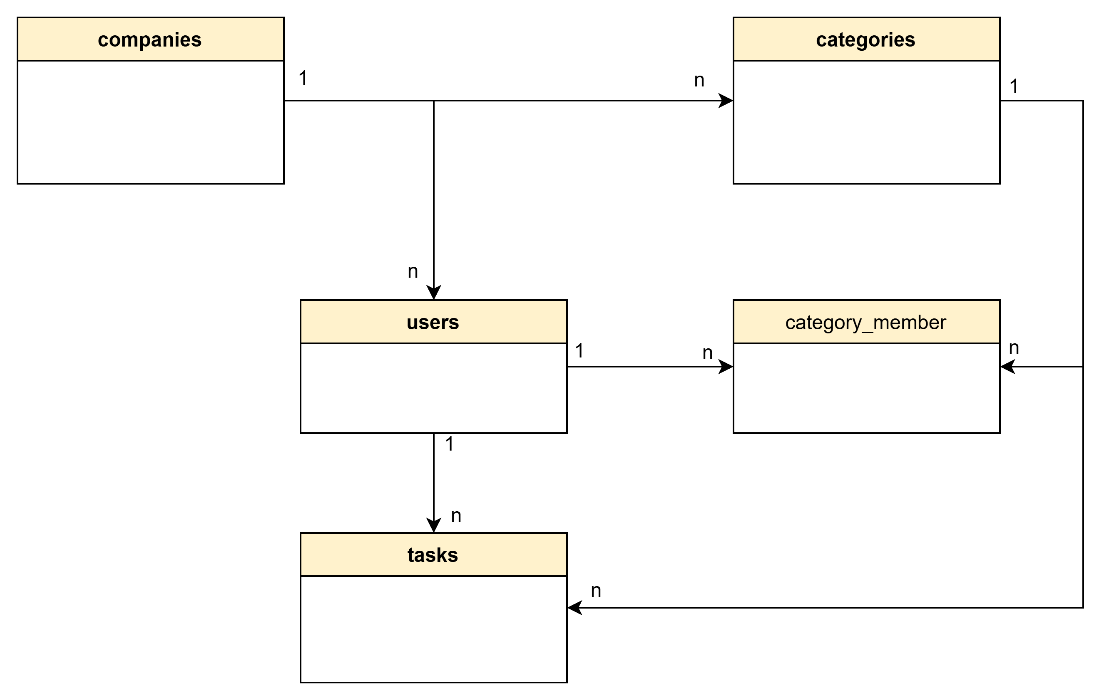

จากความสัมพันธ์ดังกล่าวสรุปได้ว่า
- ตาราง companies ประกอบไปด้วยตาราง users ซึ่งในกรณีนี้ บริษัทแต่ละแห่งสามารถมีผู้ใช้งาน (พนักงาน) ในระบบได้หลายคน
- ตาราง companies ประกอบไปด้วยตาราง categories ซึ่งในกรณีนี้ บริษัทแต่ละแห่งสามารถสร้างหมวดหมู่งานได้หลายหมวดหมู่
- ตาราง categories ประกอบไปด้วยตาราง tasks ซึ่งในกรณีนี้ แต่ละหมวดหมู่สามารถมีงาน (Task) สังกัดอยู่ภายในได้หลายงาน
- ตาราง users มีความสัมพันธ์กับตาราง tasks ซึ่งในกรณีนี้ ผู้ใช้งานแต่ละคนสามารถถูกรับมอบหมายงาน (ผ่านฟิลด์ assigned_to) ได้หลายงาน
- ตาราง users และ categories มีความสัมพันธ์กันผ่านตารางตารางเชื่อมตารางcategory_member ซึ่งในกรณีนี้ ผู้ใช้งานหนึ่งคนสามารถเป็นสมาชิกได้หลายหมวดหมู่ และในแต่ละหมวดหมู่ก็สามารถมีผู้ใช้งานเป็นสมาชิกได้หลายคนเช่นกัน

3.1.3 การกำหนดแอททริบิวต์ของคลาส (Class : Attribute)
แอททริบิวต์เป็นคุณสมบัติของออปเจค โดยปกติจะเกี่ยวข้องกับคำนามตามด้วยวลีที่แสดง ความเป็นเจ้าของ จากนั้นจึงกำหนดแอททริบิวต์ ที่เป็นส่วนรายละเอียดในขั้นตอนถัดไป โดยปกติแล้วแอททริบิวต์จะได้มาจากคำนามส่วนที่เหลือ สำหรับระบบ Shopping Cart ประกอบไปด้วยคลาส และแอททริบิวต์ดังต่อไปนี้

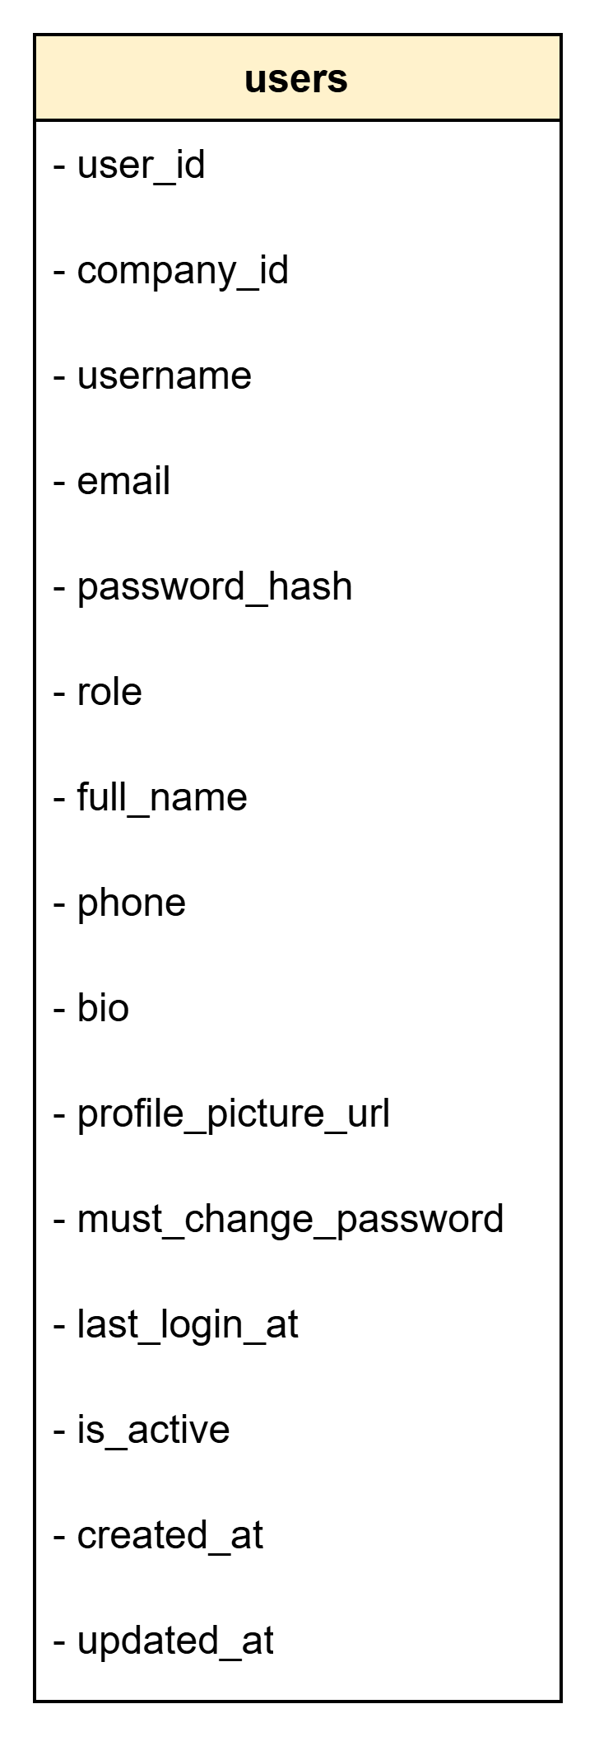 | คลาส users ประกอบไปด้วยแอททริบิวต์ดังต่อไปนี้:  - user_id  - company_id  - username  - email  - password_hash  - role  - full_name  - phone  - bio  - profile_picture_url  - must_change_password  - last_login_at  - is_active  - created_at
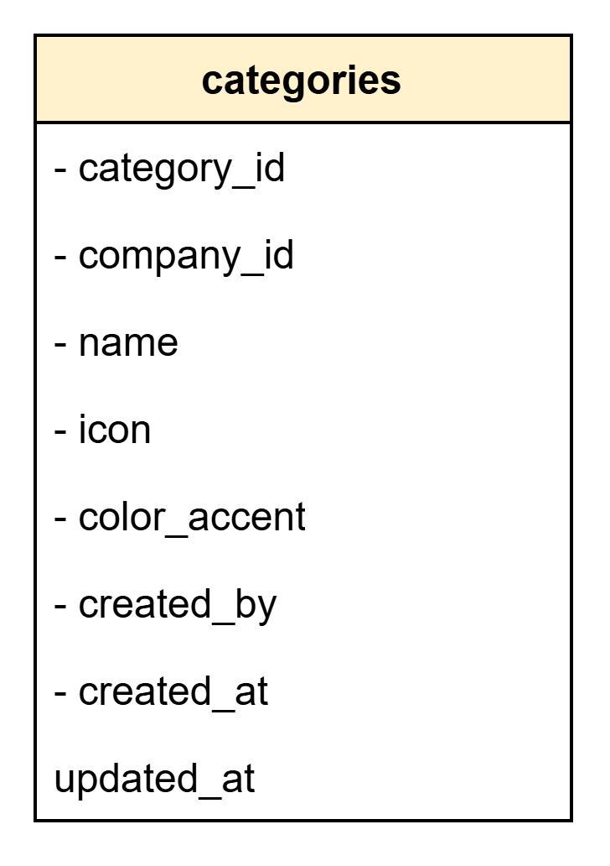 | คลาส categories ประกอบไปด้วยแอททริบิวต์ดังต่อไปนี้:  - category_id  - company_id  - name  - icon  - color_accent  - created_by  - created_at  - updated_at
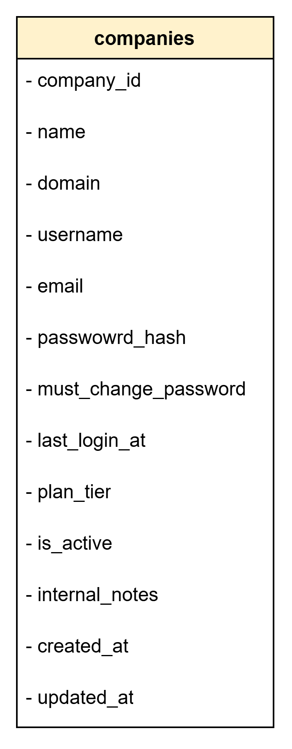 | คลาส companies ประกอบไปด้วยแอททริบิวต์ดังต่อไปนี้:  - company_id  - name  - domain  - username  - email  - passwowrd_hash  - must_change_password  - last_login_at  - plan_tier  - is_active  - internal_notes  - created_at  - updated_at
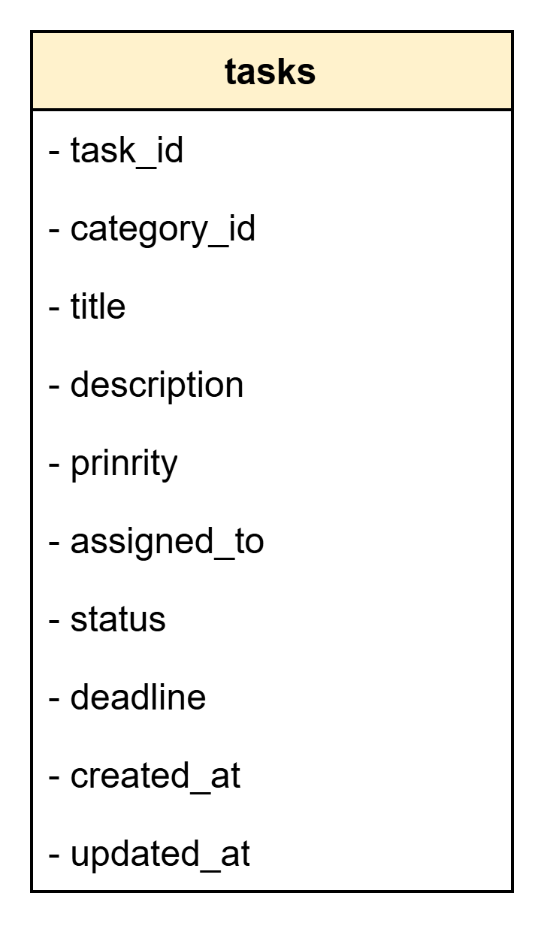 | คลาส tasks ประกอบไปด้วยแอททริบิวต์ดังต่อไปนี้:  - task_id  - category_id  - title  - description  - prinrity  - assigned_to  - status  - deadline  - created_at  - updated_at
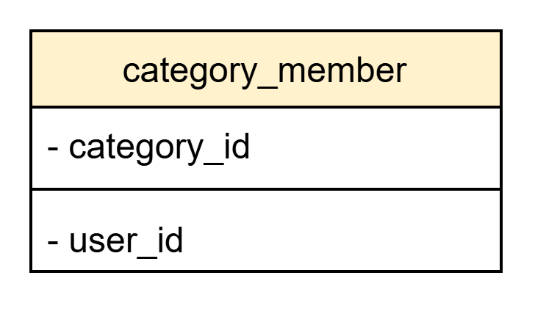 | คลาส category_member ประกอบไปด้วยแอททริบิวต์ดังต่อไปนี้:  - category_id  - user_id

3.1.4 คลาสระดับแรก (First Draft Class)

เป็นขั้นตอนสุดท้ายในการนำผลลัพธ์ที่ได้จากขั้นตอนก่อนหน้านี้ทั้งหมด เพื่อนำไปสร้างเป็นคลาส ไดอาแกรม ซึ่งถือเป็นไดอาแกรมที่เป็นหัวใจหลักในการออกแบบเชิงวัตถุโดยใช้ยูเอ็มแอล คลาสไดอาแกรม จะประกอบไปด้วยกลุ่มของคลาสที่มีความสัมพันธ์กัน และสะท้อนให้เห็นถึงการแก้ไขปัญหาที่ถูกกำหนดไว้ ในขอบเขตและความต้องการของระบบ
